
ФИДЖИ-СЕРВИС
Общество с Ограниченной Ответственностью
ИНН 7715776348 КПП 770201001
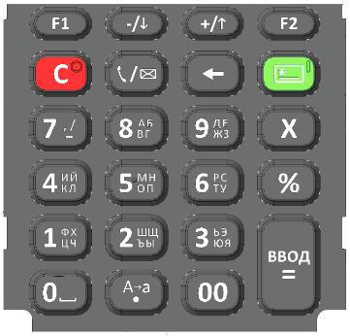
 | АТОЛ 91Ф. Инструкция кассира
1. Открытие смены
 | включить ККТ удерживая нажатой клавишу |  |  |  |  |  | [ ] |  | 5 сек.
 | на экране → АТОЛ потом {ВЫБОР...} → ПРОДАЖА
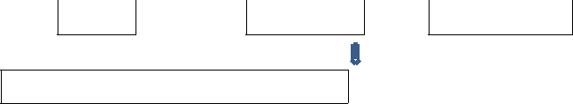
- открыть смену [С] → [C] → [F2]→ [-/ ] →

на экране 3. СИС.АДМИНИСТРАТОР → [ВВОД=] → пароль по умолчанию 30 → [ВВОД=] → [-/ ] → на экране 3. ОТКРЫТИЕ СМЕНЫ → [ВВОД=]

- после печати чека открытия смены возвращаемся в режим продаж:
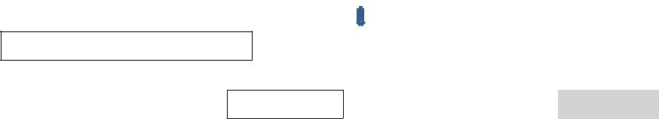
[С] → [C] → [F2] → на экране 1.КАССИР → [ВВОД=]→ [1]→ [ВВОД=]

- Пробитие чека

2.1. Товар со свободной ценой

- Цена → [ВВОД=] → повторяем для каждой позиции чека → [ВВОД=] → [ВВОД=]
- Товар со свободной ценой и расчетом стоимости по количеству

[Х] → кол-во →[ВВОД=] цена за ед.→ [ВВОД] для каждой позиции [ВВОД=] [ВВОД=]
- Товар со свободной ценой по безналичному расчету
Цена → [ВВОД=] → повторяем для каждой позиции чека → [ВВОД=] → [ ] →

    - ЭЛЕКТРОННЫМИ → [ВВОД=] [ВВОД=]

- Товар из каталога со свободной ценой, товару присвоен код или штрих-код:

Код или штрих-код →[ВВОД=] цена→ [ВВОД=] для каждой позиции [ВВОД=] [ВВОД=]

- Товар из каталога со свободной ценой и расчетом стоимости по количеству

Код товара или штрих-код →[ВВОД=] цена→ [ВВОД=] → [Х] → кол-во товара [ВВОД=]
для каждой позиции [ВВОД=] [ВВОД=]

- Товар из каталога со свободной ценой по безналичному расчету
Код или штрих-код → [ВВОД=] → цена [ВВОД=] → повторяем для каждой позиции чека

  - [ВВОД=] → [ ] → 2. ЭЛЕКТРОННЫМИ → [ВВОД=] [ВВОД=]
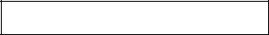

2.2. Товар из каталога с фиксированной ценой

Код товара или штрих-код →[ВВОД=] [ВВОД=] для каждой позиции [ВВОД=] [ВВОД=]

- Товар из каталога с фиксированной ценой и расчетом стоимости по количеству

Код товара или штрих-код →[ВВОД=] → [Х] → кол-во товара [ВВОД=] для каждой позиции чека [ВВОД=] [ВВОД=]

- Товар из каталога с фиксированной ценой по безналичному расчету

Код или штрих-код → [ВВОД=] [ВВОД=] → повторяем для каждой позиции чека → [ВВОД=] → [ ] → 2. ЭЛЕКТРОННЫМИ → [ВВОД=] [ВВОД=]
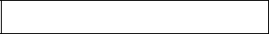

- Отправить чек по SMS
- Товар со свободной ценой
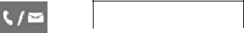
Цена → [ВВОД=] → повторяем для каждой позиции чека→ → АБОН.НОМЕР

- номер абонента через восьмерку → [ВВОД=] [ВВОД=]

- Товар со свободной ценой по безналичному расчету

Цена → | [ВВОД=] | → повторяем для каждой позиции чека → |  | → | АБОН.НОМЕР
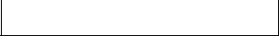
→ номер абонента через восьмерку →[ВВОД=]→ [ ]→ 2. ЭЛЕКТРОННЫМИ→

- Товар из каталога с фиксированной ценой
Код товара или штрихкод → |  |  | [ВВОД=] |  | → |  | → | АБОН.НОМЕР | → номер абонента
через восьмерку → | [ВВОД=] |  |  | [ВВОД=]

- Товар из каталога с фиксированной ценой по безналичному расчету
Код товара или штрихкод →[ВВОД=] [ВВОД=] повторяем для каждой позиции чека → → АБОН.НОМЕР номер абонента через восьмерку → [ВВОД=]→ [ ] →
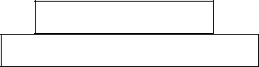

- ЭЛЕКТРОННЫМИ → [ВВОД=] [ВВОД=]

4. Выполнить возврат

- Товар со свободной ценой

[С]→[C] → [F2]→ [-/ ] → 3. СИС.АДМИНИСТРАТОР → [ВВОД=]→30→[ВВОД=] [ВВОД=] →[F2]→[-/ ]→ 3.ВОЗВРАТ ПРОДАЖИ → [ВВОД=]→Сумма→[ВВОД=] [ВВОД=] [ВВОД=]

- Товар со свободной ценой по безналичному расчету
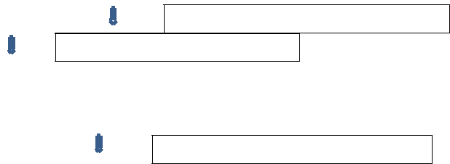

[С]→[C] → [F2]→ [-/ ] → 3.СИС.АДМИНИСТРАТОР → [ВВОД=]→30→[ВВОД=] [ВВОД=]
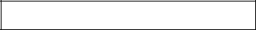

→[F2]→[-/]→ 3.ВОЗВРАТ ПРОДАЖИ → [ВВОД=]→Сумма→[ВВОД=] [ВВОД=] → [ ]→
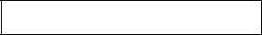

→2.ЭЛЕКТРОННЫМИ →[ВВОД=] [ВВОД=]

- Товар из каталога со свободной ценой

[С]→[C] → [F2]→ [-/ ] → 3.СИС.АДМИНИСТРАТОР → [ВВОД=]→30→[ВВОД=] [ВВОД=] →[F2]→[-/ ]→ 3.ВОЗВРАТ ПРОДАЖИ → [ВВОД=]→Код или штрихкод товара→[ВВОД=] →Цена→[ВВОД=] [ВВОД=] [ВВОД=]

- Товар из каталога со свободной ценой по безналичному расчету
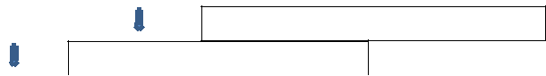

[С]→[C] → [F2]→ [-/] → 3.СИС.АДМИНИСТРАТОР → [ВВОД=]→30→[ВВОД=] [ВВОД=]
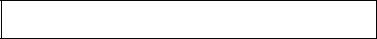


→[F2]→[-/ ]→ 3.ВОЗВРАТ ПРОДАЖИ → [ВВОД=]→Код или штрихкод товара→[ВВОД=]→ Цена→ [ВВОД=] [ВВОД=] → [ ] → 2.ЭЛЕКТРОННЫМИ →[ВВОД=] [ВВОД=]

- Товар из каталога с фиксированной ценой

[С]→[C] → [F2]→ [-/ ] → 3.СИС.АДМИНИСТРАТОР → [ВВОД=]→30→[ВВОД=] [ВВОД=] →[F2]→[-/ ]→ 3.ВОЗВРАТ ПРОДАЖИ → [ВВОД=]→Код или штрихкод товара→ [ВВОД=] [ВВОД=] [ВВОД=]

- Товар из каталога с фиксированной ценой по безналичному расчету
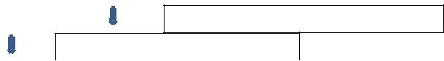

[С]→[C] → [F2]→ [-/] → 3.СИС.АДМИНИСТРАТОР → [ВВОД=]→30→[ВВОД=] [ВВОД=]
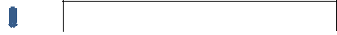

→[F2]→[-/ ]→ 3.ВОЗВРАТ ПРОДАЖИ → [ВВОД=]→Код или штрихкод товара→[ВВОД=]

[ВВОД=] → [ ]→ 2.ЭЛЕКТРОННЫМИ →[ВВОД=] [ВВОД=]

  - Закрыть смену

- [С] → [C] → [F2]→ [-/] →3.СИС.АДМИНИСТРАТОР → [ВВОД=] → 30 → [ВВОД=]→
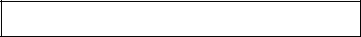
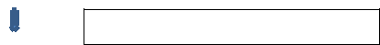

[-/ ] → 4.ЗАКРЫТИЕ СМЕНЫ → [ВВОД=]

Дождитесь печати Z-отчета

Россия, 107031 г. Москва, ул. Рождественка, д.5/7, стр. 2 пом. V, комн. 18
www.kkm-kassa.ru тел.:+7 (495) 215-02-83

